Informe
🧩 Desafío Django: Sitio Web Personal Estático

🎯 Objetivo
Desarrollar un sitio web estático utilizando Django, implementando el sistema de templates
para cargar páginas HTML personalizadas con estilos en CSS. El proyecto debe ejecutarse
localmente y permitir la navegación entre páginas sin uso de datos dinámicos ni
formularios.

📝 Requisitos del Desafío

1. Estructura del proyecto
- Crear un proyecto Django llamado `mi_sitio`.
- Crear una aplicación llamada `paginas`.
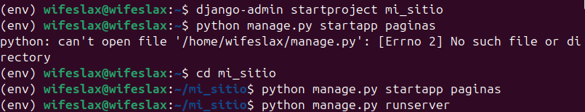
- Configurar correctamente la app y los paths en `urls.py`
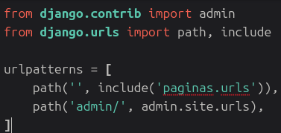

2. Páginas requeridas
Debes crear las siguientes páginas estáticas con su respectiva URL:
Página URL Archivo HTML
Inicio / inicio.html
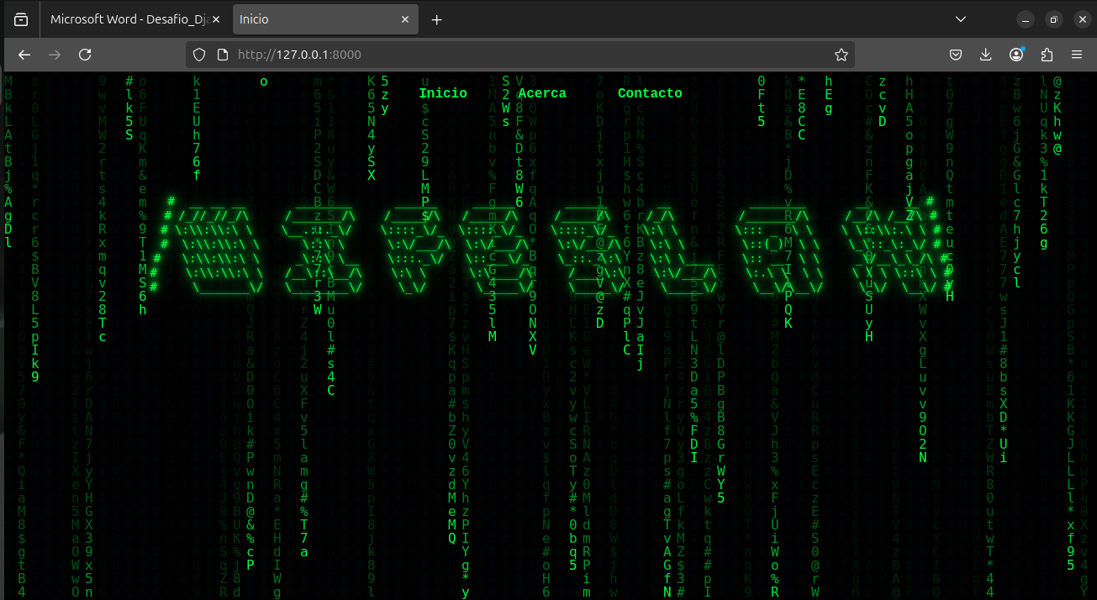

Acerca /acerca/ acerca.html
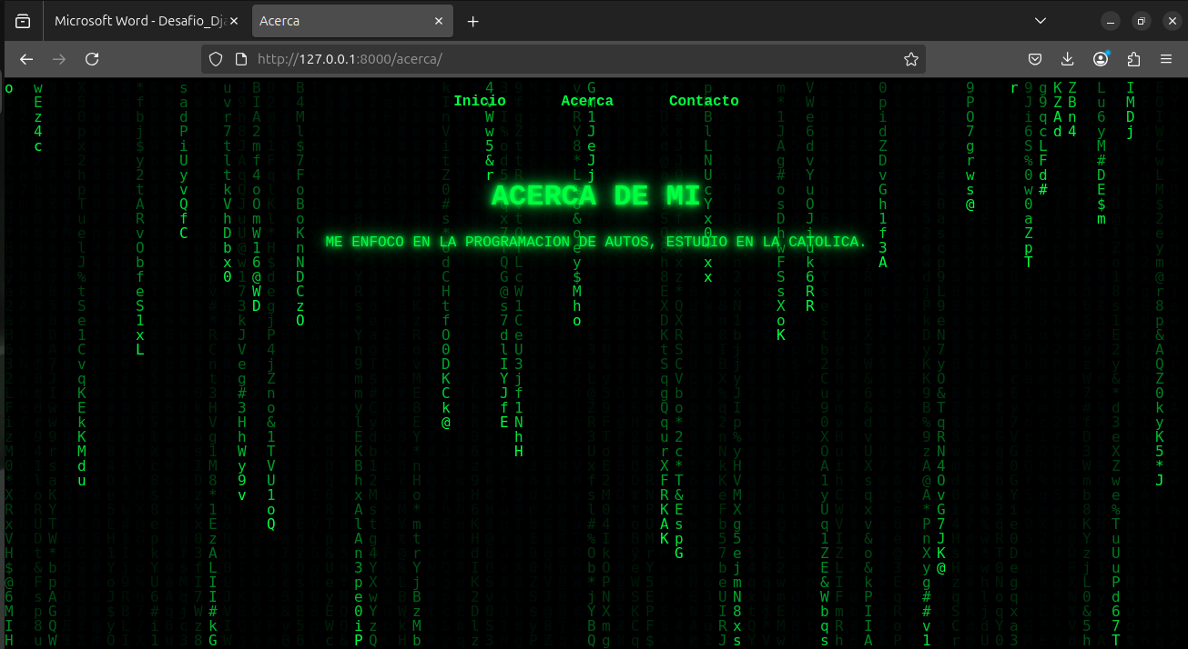

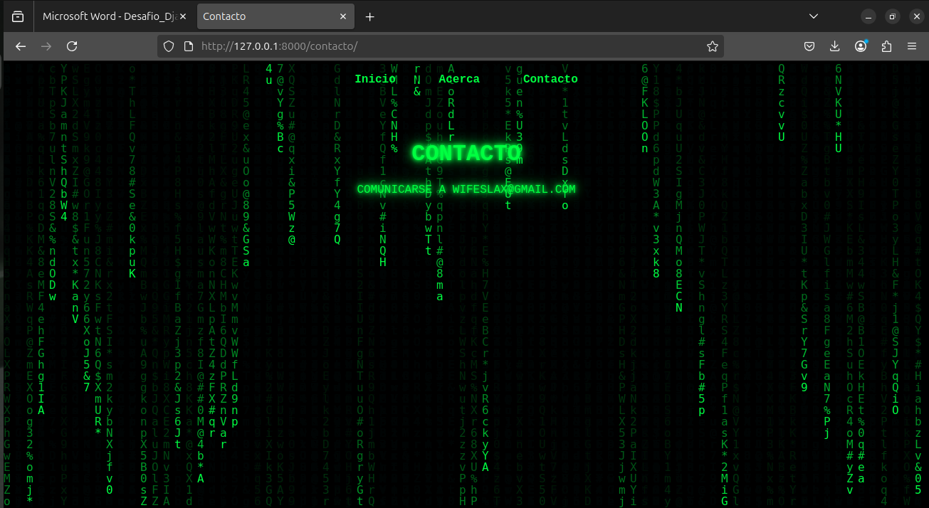
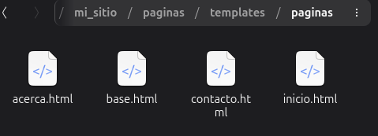
Contacto /contacto/ contacto.html

